Nº Expediente:
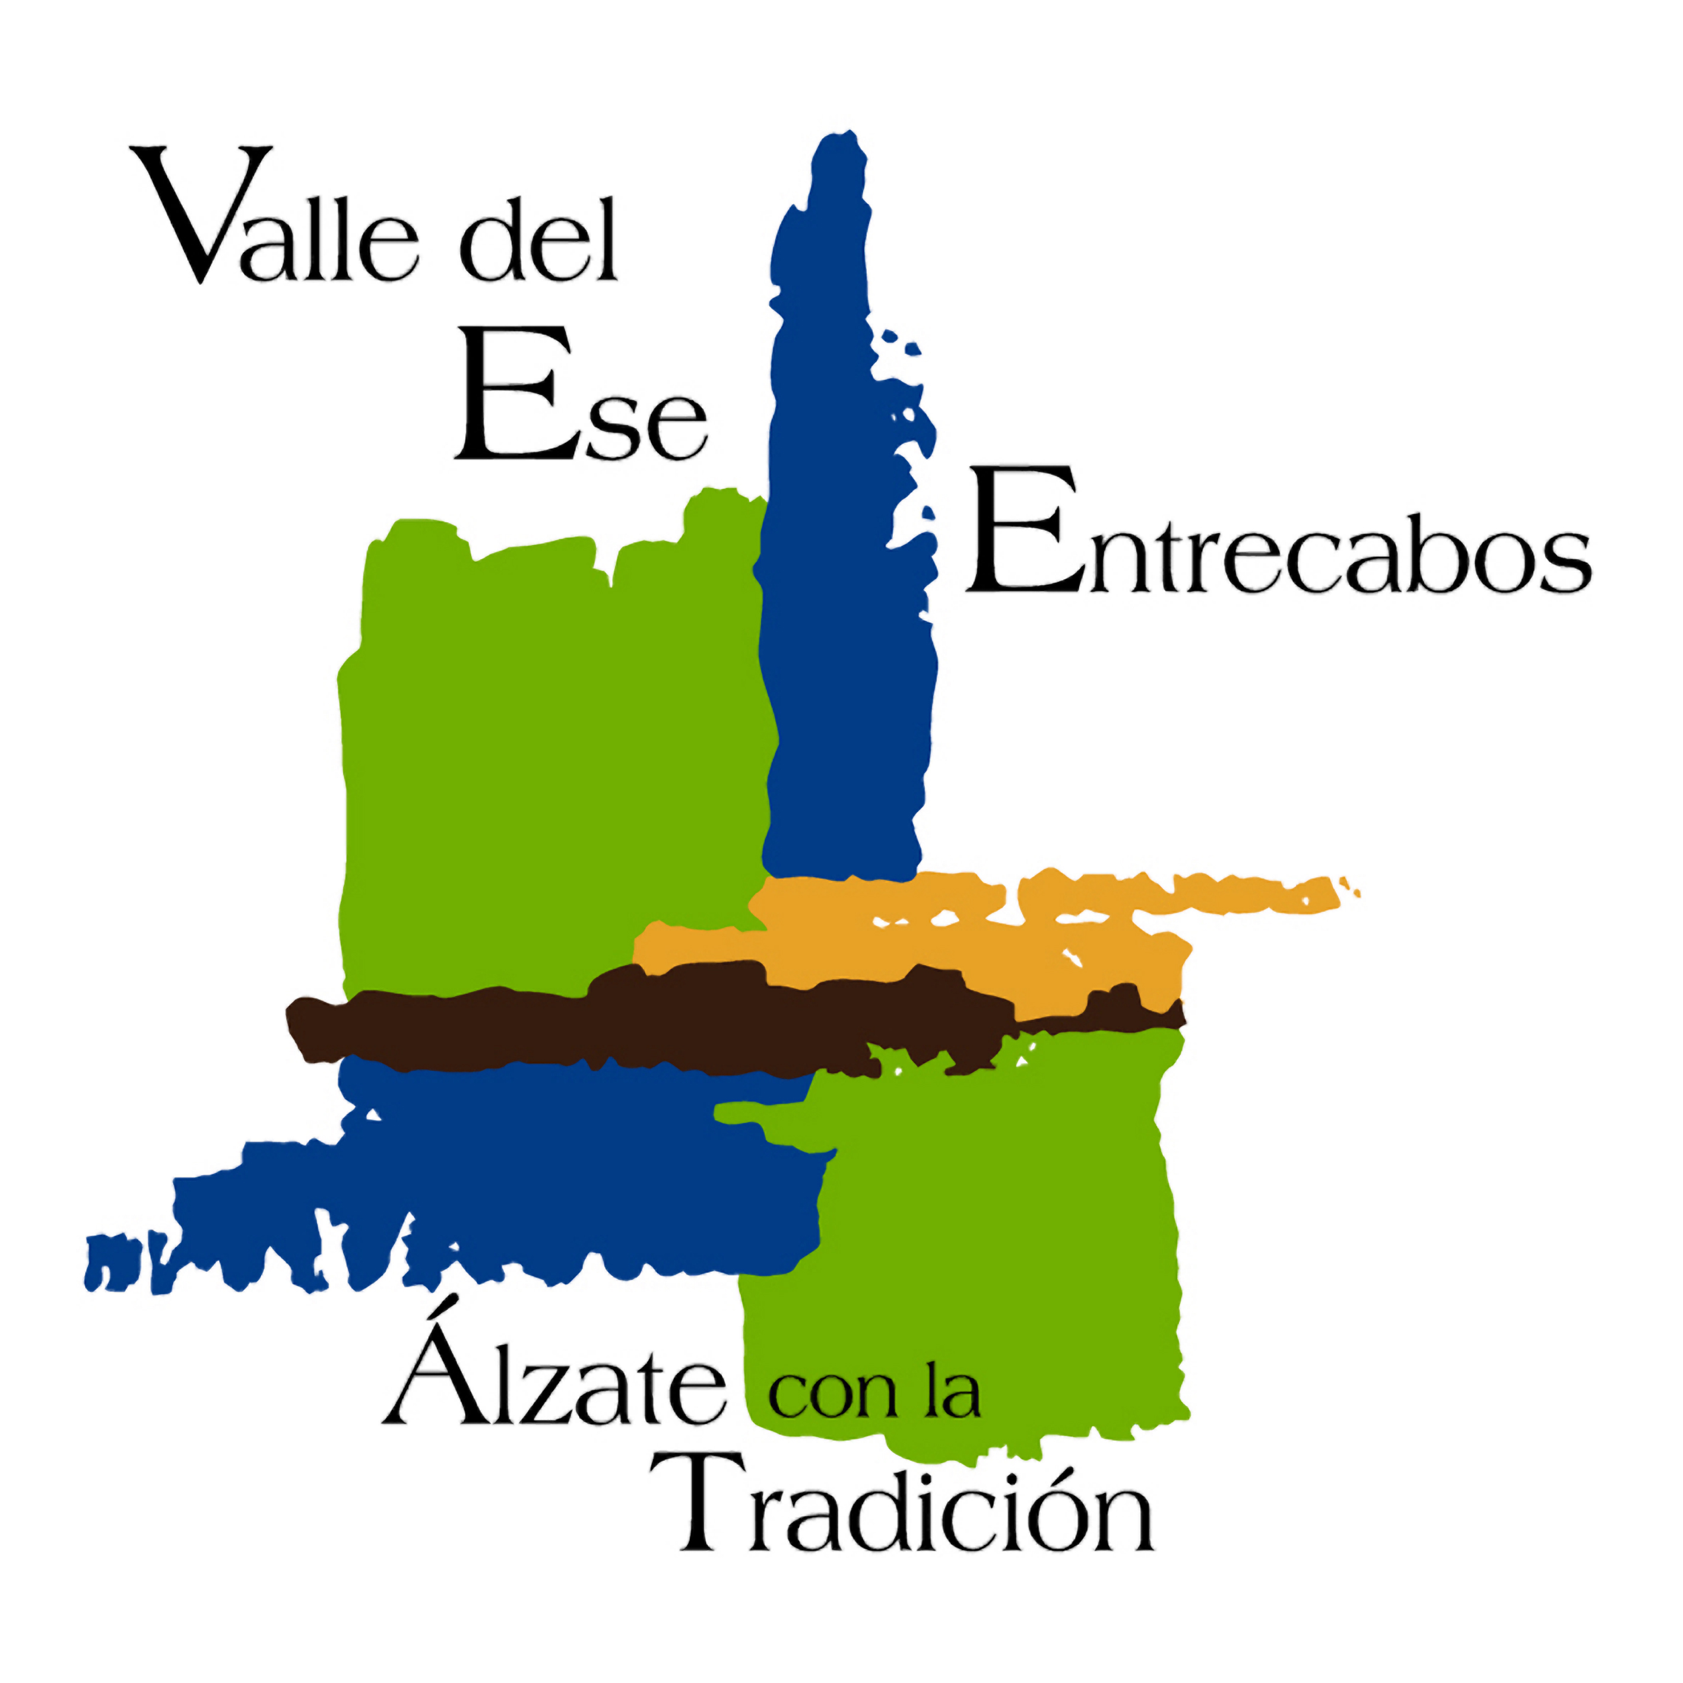

SOLICITUD DE AYUDA F.E.M.P. 2014-2020

GALP Ese-Entrecabos

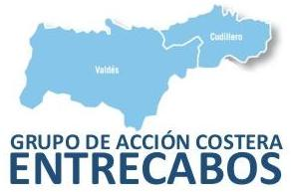

(RESOLUCIÓN de 16 de abril de 2018, de la Consejería de Desarrollo Rural y Recursos Naturales, por la que se establecen las bases reguladoras de las ayudas para la aplicación de las estrategias de desarrollo local participativo de los Grupos de Acción Local de Pesca para el período 2014-2020)
MEMORIA / PLAN DE EMPRESA
Título del
expediente:


Invertimos en la pesca sostenible

1 | DATOS GENERALES DE LA PERSONA O ENTIDAD SOLICITANTE

1.1. Solicitante (persona física o jurídica)
Nombre y apellidos o razón social |  | N.I.F. / C.I.F.
Domicilio social |  | Localidad
Municipio | Provincia | Código Postal
Teléfono | Fax | Correo electrónico

1.2. Representante (en caso de persona jurídica)
Nombre y apellidos | N.I.F. | Dirección
Municipio | Provincia | Código Postal
Teléfono | Fax | Correo electrónico

1.3. Localización de la empresa
Dirección |  | Localidad
Municipio | Provincia | Código Postal

2 | IDENTIFICACIÓN DEL PROYECTO

2.1. Cómo surgió la idea: referencias y funcionamiento

2.2. Descripción del proyecto

2.3. El/la emprendedor/a
Forma jurídica | Formación
Experiencia profesional

3 | PLAN DE MARKETING E INTERVENCIÓN

3.1. Análisis del mercado
Clientela
Competencia
Empresas proveedoras

3.2. Análisis estratégico
Amenazas | Oportunidades
Puntos débiles | Puntos fuertes

3.3. Plan de acción
Producto / servicio
Precios
Promoción y comunicación
Distribución

3.4. Mejoras previstas
Aumento de la competitividad
Mejora de la trazabilidad y seguridad alimentaria
Mejora de la calidad de las producciones
Incorporación de nuevos productos, procesos o tecnologías
Reducción de costes
Mejora de la rentabilidad económica
Reducción del impacto ambiental
Diversificación de producciones y/o mercados
Mejora de la comercialización de las producciones

4 | PROCESO PRODUCTIVO O DE PRESTACIÓN DE SERVICIO

4.1. Inventario de recursos disponibles

4.2. Inventario de recursos necesarios

4.3. Análisis del proceso productivo

5 | RECURSOS HUMANOS: LISTADO DE PUESTOS Y FUNCIONES

6 | UBICACIÓN

6.1. Dirección social
6.2. Características del local / infraestructuras

7 |  | ESTRUCTURA LEGAL: FORMA JURÍDICA

8 | PLAN ECONÓMICO - FINANCIERO

8.1. Plan de inversiones
Concepto | € antes del IVA | € IVA incluido
Inmovilizado intangible:

- Patentes
- Marcas
- Aplicaciones informáticas
- …

Obra civil:

- Edificios
- Infraestructuras
- Proyecto técnico
- Licencias y permisos
- …

Inmovilizado material:

- Instalaciones
- Maquinaria y utillaje
- Mobiliario
- Equipamiento informático
- Elementos de transporte
- …

Suma de las inversiones

8.2. Plan de financiación
Concepto | Año 1 | Año 2 | Año 3 | Año 4 | Año 5
Aportaciones capital
Subvenciones
Préstamos
Sumas
Acumulados

8.3. Información sobre el préstamo

9 | CUENTA DE RESULTADOS PREVISIONAL

RESULTADOS DE EXPLOTACIÓN | Año 1 | Año 2 | Año 3 | Año 4 | Año 5
INGRESOS
Ventas/servicios
Imputación subvenciones
Otros
TOTAL INGRESOS
GASTOS
Consumos
Arrendamientos
Reparaciones
Servicios profesionales
Transportes
Seguros
Publicidad
Suministros
Comunicaciones
Tributos
Sueldos y salarios
Seguridad Social
Amortizaciones
Otros
TOTAL GASTOS
A. TOTAL (I-G)

RESULTADOS FINANCIEROS | Año 1 | Año 2 | Año 3 | Año 4 | Año 5
INGRESOS
Intereses cuentas
Otros
TOTAL INGRESOS
GASTOS
Intereses préstamos
Otros
TOTAL GASTOS
B. TOTAL (I-G)

RESULTADO DEL EJERCICIO | Año 1 | Año 2 | Año 3 | Año 4 | Año 5
Resultado antes de impuestos (A+B)
Impuestos
RESULTADO PREVISTO:

Descripción del cálculo de los ingresos

10 | BALANCES PREVISIONALES

ACTIVO | Año 1 | Año 2 | Año 3 | Año 4 | Año 5
Activo no corriente

Activo corriente

TOTAL ACTIVO

PATRIMONIO NETO Y PASIVO | Año 1 | Año 2 | Año 3 | Año 4 | Año 5
Patrimonio neto

Pasivo no corriente

Pasivo corriente

TOTAL PATRIMONIO NETO Y PASIVO

11 | ASPECTOS A INCLUIR EN LOS PROYECTOS DE OBRA E INVERSIONES

ASPECTOS SANITARIOS:

1.- Planos de las instalaciones indicando la situación de los siguientes locales o zonas y dispositivos:
- Muelle o zona de recepción de materia prima
- Zona de almacenamiento de materia prima (temperatura ambiente o a temperatura controlada)
- Zona de elaboración, con la disposición de los equipos y maquinaria empleados en la fabricación
- Local o zona de almacenamiento de materiales auxiliares (envases, etiquetas, embalajes, etc.)
- Local o zona de acondicionamiento del producto terminado
- Local o zona de almacenamiento del producto terminado
- Muelle o zona de expedición de producto terminado
- Servicios higiénicos y vestuarios del personal
- Lavamanos para el personal, con dotación de agua fría y caliente
- Local o zona destinada a la limpieza del utillaje
- Local, zona o dispositivo de almacenamiento de productos para la limpieza, desinfección, desinsectación y desratización

2.- Memoria de la actividad, que constará de los siguientes apartados:
- Actividad de la industria
- Control de materias primas
- Descripción del producto
- Descripción del proceso
- Realización del diagrama de flujo
- Plan de limpieza y desinfección
- Plan de desinsectación
- Plan de desratización

3.- Normativa: plan de Análisis de Peligros y Puntos de Control Crítico (APPCC), basado en:
- Análisis de los riesgos o peligros y las medidas preventivas
- Identificación de los puntos críticos de control
- Especificación o establecimiento de los límites críticos
- Vigilancia (monitorización) de los P.C.C.
- Establecimiento de las medidas o acciones correctoras
- Verificación del sistema
- Documentación y registros

ASPECTOS MEDIOAMBIENTALES:

1.- Estudio preliminar de impacto ambiental, realizado por personal técnico competente, indicando, de manera sucinta, los efectos negativos del proyecto o actividad y las medidas correctoras en:
- Los recursos naturales que emplea o consume
- La liberación de sustancias, energía o ruido en el medio
- Los hábitats y elementos naturales singulares
- Las especies amenazadas de la flota y de la fauna
- Los equilibrios ecológicos
- El paisaje

ASPECTOS URBANÍSTICOS:

- Estudio – Certificación del redactor del proyecto, sobre afecciones a bienes de interés cultural.

12 | CRONOGRAMA DE LAS INVERSIONES

12.1. INVERSIONES POR ANUALIDAD
Anualidad (indicar año)
Importe de la inversión

12.2. OBSERVACIONES

13 | OTRAS CONSIDERACIONES QUE DESEEN REALIZARSE

14 | DECLARACIÓN RESPONSABLE

D./Dña. ................................................................... NIF..........................., en representación de.........................................................., con C.I.F..................................., y en relación con el proyecto para el que solicita ayuda de la convocatoria 2016 del Fondo Europeo Marítimo y de Pesca 2014-2020 Valle del Ese-Entrecabos, declara bajo su responsabilidad que toda la información aportada junto con la solicitud de ayuda es cierta..

Y para que así conste, a los efectos oportunos, firma la presente declaración responsable en ….……………….……………..a ………. de ………………..…. de 20……

(firma y sello)
Fdo.: ………………………….
NIF: ………………………..….

